

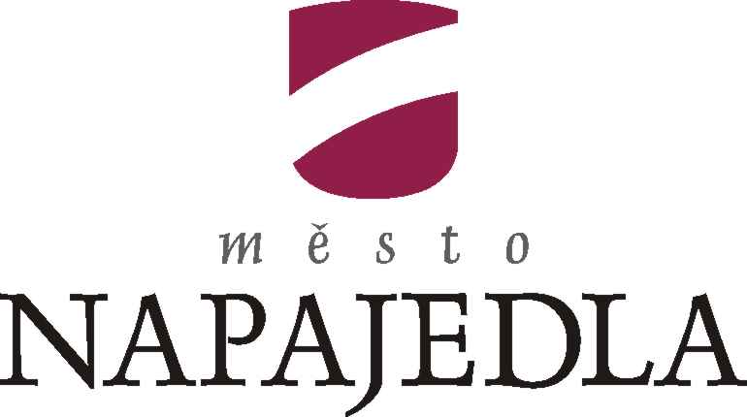

Obecně závazná vyhláška
města Napajedla
č. 3/2018,

o regulaci provozování hazardních her

Schváleno ZM dne 28. 11. 2018 usnesením č. 41/2/9/1/2018

Nabývá účinnosti dne 27. 12. 2018
MĚSTO NAPAJEDLA

Obecně závazná vyhláška města Napajedla č. 3/2018,
o regulaci provozování hazardních her
Zastupitelstvo města Napajedla se na svém zasedání dne 28. 11. 2018 usnesením č. 41/2/9/1/2018 usneslo vydat na základě ust. § 10 písm. a) a podle § 84 odst. 2 písm. h) zákona č. 128/2000 Sb., o obcích (obecní zřízení), ve znění pozdějších předpisů, a v souladu s ust. § 12 odst. 1 zákona č. 186/2016 Sb., o hazardních hrách, ve znění pozdějších předpisů (dále jen „zákon o hazardních hrách“), tuto obecně závaznou vyhlášku (dále jen „vyhláška“):

Čl. 1
Cíl vyhlášky

Cílem této vyhlášky je omezit společenská rizika vyplývající z provozování některých hazardních her, které jsou často v rozporu s veřejným pořádkem a dobrými mravy, a které mají škodlivý vliv i na jejich účastníky a osoby jim blízké.

Čl. 2
Povolení provozování

Bingo, technickou hru, živou hru a turnaje malého rozsahu lze na území města provozovat pouze na místech uvedených v čl. 3 této vyhlášky. Provozní doba těchto zařízení se řídí zvláštními právními předpisy.

Čl. 3
Místa, kde je povoleno provozovat hazardní hry

- Pouze technickou hru je povoleno provozovat v objektech na ulicích:
  - Masarykovo náměstí
  - Na Kapli
  - Svatoplukova
  - Podzámčí
  - Žerotínova
  - Lány
  - Na Malině
  - Nábřeží
  - Jiráskova
  - Husova
  - Zábraní
  - Sadova
  - Zámecká
  - Palackého
  - Moravní
  - Pahrbek

- Technickou hru, bingo, živou hru a turnaje malého rozsahu je povoleno provozovat v objektech na ulici Kvítkovická.

Čl. 4
Zrušovací ustanovení

Zrušuje se Obecně závazná vyhláška č. 1/2015, k zabezpečení místních záležitostí veřejného pořádku v oblasti provozování loterií a jiných podobných her pomocí technických prostředků, ze dne 24. 6. 2015.

Čl. 5
Účinnost

Tato obecně závazná vyhláška nabývá účinnosti 15. dnem po dni jejího vyhlášení.

..................................... ..........................................
Ing. Irena Brabcová, v. r. Zbyněk Ohnoutek, v. r.
starostka místostarosta

Vyvěšeno: 12. 12. 2018
Bude sňato: 27. 12. 2018
Sňato: 27. 12. 2018

§ 67 a § 68 zákona č. 186/2016 Sb., o hazardních hrách, ve znění pozdějších předpisů

